BIBLICKÝ ROZJÍMAVÝ RŮŽENEC
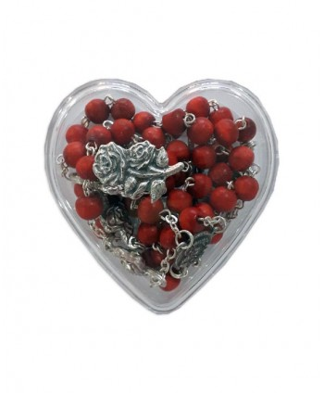
BOLESTNÝ RŮŽENE
Autor: Ján Peňáz
Zdroj: www.fatym.com

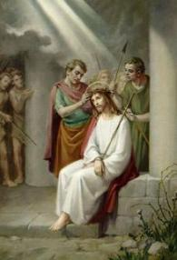
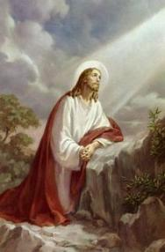
I. bolestný desátek:
1. Ježíš, který se po večeři odebral s učedníky
na Olivovou horu ( Lukáš 22,39 )
2. Ježíš, který se šel modlit a vzal Petra,
Jakuba a Jana s sebou ( Matouš 26,36 )
3. Ježíš, který trochu poodešel a padl tváří
k zemi ( Matouš 26,39 )
4. Ježíš, který se modlil: "Otče můj, jestliže
je to možné, ať mne mine tento kalich, ale
ne jak já, ale jak ty chceš" ( Matouš 26,39)
5. Ježíš, jehož pot stékal na zem jako krůpěje
krve ( Lukáš 22,44 )
6. Ježíš, který se vrátil k učedníkům a shle-
dal, že spí ( Matouš 26,40 )
7. Ježíš, který řekl těm třem: "To jste nemohli ani jednu hodinu se mnou bdít?"
( Matouš 26,40 )
8. Ježíš, který se po druhé modlil: "Otče, ať
se stane tvá vůle" ( Matouš 26,42 )
9. Ježíš, který shledal, že učedníci zase spí
( Matouš 26,43 )
10. Ježíš, který nechal učedníky a po třetí se
modlil stejnými slovy ( Matouš 26,44 )
II. bolestný desátek:
1. Ježíš, kterého Jidáš zradil políbením
( Matouš 26,48 )
2. Ježíš, kterého přišli zatknout s meči a hole-
mi jako buřiče ( Matouš 26,55 )
3. Ježíš, kterého opustili všichni učedníci
( Matouš 26,56 )
4. Ježíš, kterého svázali a odvedli do vele-
knězova domu ( Jan 18,12 )
5. Ježíš, proti kterému hledala velerada
nějaké svědectví, aby ho mohla odsoudit
( Marek 14,55 )
6. Ježíš, proti kterému vypovídali falešní
svědkové ( Matouš 26,60 )
7. Ježíš, kterého obvinili z rouhání
( Matouš 26,67 )
8. Ježíš, kterému plivali do tváře a bili ho
( Matouš 26,67 )
9. Ježíš, kterého Petr třikrát zapřel
( Matouš 26,70-74 )
10. Ježíš, o kterém velerada rozhodla, že pro-
padl trestu smrti ( Matouš 26,67 )
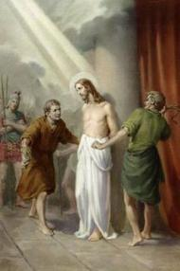
III. bolestný desátek:
1. Ježíš, kterého dali velekněží spoutat
a odvedli ho k Pilátovi ( Matouš 27,2 )
2. Ježíš, proti kterému starší a velekněží
poštvali lidi, aby křičeli: "Na kříž s ním!"
( Matouš 27,20 )
3. Ježíš, kterého se Pilát zeptal: "Jsi ty ži-
dovský král?" ( Marek 15,12 )
4. Ježíš, který řekl: "Moje království není
z tohoto světa" ( Jan 18,36 )
5. Ježíš, na kterém Pilát nenašel vinu
( Jan 18,38 )
6. Ježíš, kterého dal Pilát zbičovat
( Matouš 27,26 )
7. Ježíš,kterému vojáci dali rudý plášť a na
hlavu vsadili korunu z trní ( Matouš 27,28)
8. Ježíš, kterému dali do rukou rákosovou hůl
( Matouš 27,29 )
9. Ježíš, před kterým s posměchem klekali
( Matouš 27,29 )
10. Ježíš, jehož krvavými ranami jsme uzdra-
veni ( 1. Petrův 2,24 )
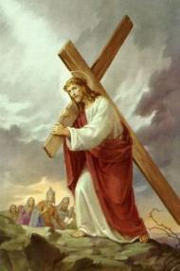
IV. bolestný desátek:
1. Ježíš, kterého vojáci odvedli, aby ho ukři-
žovali ( Matouš 27,31 )
2. Ježíš, kterému Šimon z přinucení pomohl
nést kříž ( Matouš 27,32 )
3. Ježíš, s kterým byli na popravu vedeni dva
zločinci ( Lukáš 23,32 )
4. Ježíš, nad kterým ženy plakaly a naříkaly
( Lukáš 23,27 )
5. Ježíš, který řekl: "Dcery jeruzalémské, ne-
plačte nade mnou!" ( Lukáš 23,38 )
6. Ježíš, který řekl: "Spíše nad sebou plačte
a nad svými dětmi" ( Lukáš 23,28 )
7. Ježíš, který vynesl na sobě naše hříchy
na dřevo ( 1. Petrův 2,24 )
8. Ježíš, který byl poraněn za naše hříchy, za
naše viny byl zničen ( Izaiáš 53,7 )
9. Ježíš, který šel jako beránek vedený k zabi-
tí ( Izaiáš 53,7 )
10. Ježíš, kterého přivedli na místo zvané
Golgota, což znamená Lebka
( Marek 15,22 )
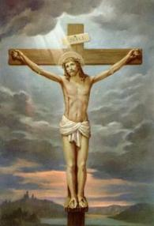
V. bolestný desátek:
1. Ježíš, kterého přibili na kříž
( Matouš 27,35 )
2. Ježíš, jehož oděv si losováním rozdělili
( Matouš 27,35 )
3. Ježíš, který řekl: "Otče, odpusť jim, neboť
nevědí co činí" ( Lukáš 23,34 )
4. Ježíš, kterému se posmívali a říkali: "Jsi-li
Syn Boží, sestup z kříže" ( Matouš 27,40 )
5. Ježíš, který řekl zločinci: "Ještě dnes budeš
se mnou v ráji" ( Lukáš 23,43 )
6. Ježíš, u jehož kříže jsi stála s učedníkem,
kterého měl tolik rád ( Jan 19,26 )
7. Ježíš, který vykřikl silným hlasem
a skonal ( Matouš 27,50 )
8. Ježíš, kterému jeden z vojáků kopím pro-
bodl bok ( Jan 19,34 )
9. Ježíš, kterého pochovali do nové hrobky
( Lukáš 23,53 )
10. Ježíš, který zemřel, aby zničil hřích jednou
provždy ( Římanům 6,10 )

